Огнезащитные покрытия противодымной вентиляции
07.08.2023
Практически каждое здание или сооружение (независимо от его класса функциональной пожарной опасности) должно иметь противодымную защиту здания. Система противодымной защиты – это комплекс организационных мероприятий объемно-планировочных решений, и (или) инженерных систем и технических средств, направленных на предотвращение или ограничение опасности задымления зданий (сооружений или строений) при пожаре, а также воздействия опасных факторов пожара на людей и материальные ценности. В этой статье мы разберем системы вытяжной приточной противодымной вентиляции.
Вытяжная противодымная вентиляция удаляет продукты горения из помещений здания (сооружений или строений). Данную систему следует предусматривать в коридорах или холлах (на путях эвакуации), из общественных, административно-бытовых, а также из каждых производственных или складских помещений (с постоянными рабочими местами). Клапаны вытяжной противодымной вентиляции располагаются в верхней части обслуживаемого помещения. Для возмещения объемов удаляемых продуктов горения из помещений необходимо предусматривать компенсирующую подачу наружного воздуха. Приточная противодымная вентиляция чаще всего применяется на путях эвакуации (лестничных клетках, лифтовых холлах, лифтовые шахты, зоны безопасности) для создания избыточного давления, которое позволяет предотвратить задымление этих помещений. Схема и принцип работы систем противодымной защиты здания (фото 1).
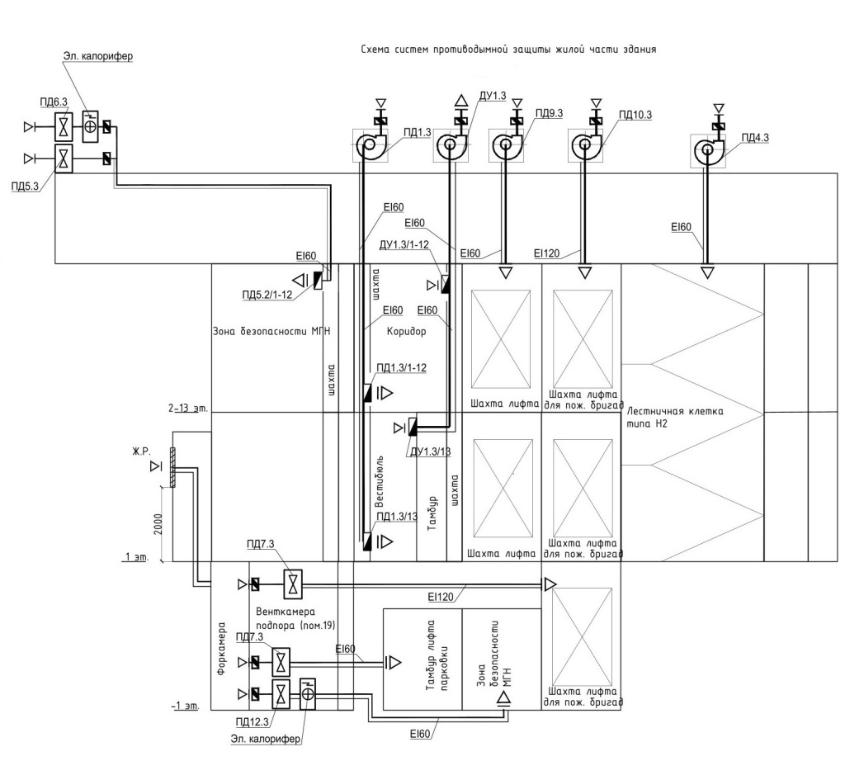
В соответствии с требованиями СП 7.13130.2013 «Отопление, вентиляция и кондиционирование. Требования пожарной безопасности» приточные и вытяжные системы противодымной вентиляции предусмотрены с различными пределами огнестойкости для каждого обслуживающего помещения [2]. Для повышения предела огнестойкости воздуховодов применяются огнезащитные покрытия (материалы).
Отделом пожарного контроля ГБУ «ЦЭИИС» в рамках выполнения оценки соответствия предела огнестойкости воздуховодов было проведено большое количество визуально- инструментальных исследований огнезащиты воздуховодов на строительных объектах Москвы. В результате проделанной работы собрана статистика основных недостатков и несоответствий, встречающихся при монтаже комплексной огнезащитной обработки воздуховодов.
Частыми нарушениями в работе по оценке предела огнестойкости воздуховодов является несоблюдение требований технологических регламентов (инструкций по монтажу) огнезащитного покрытия на воздуховоды, а именно в местах соединения огнезащитного материала отсутствует нахлест (монтаж огнезащитного покрытия производится с «наложением» одного края покрытия на другой), не выполнена огнезащитная обработка элементов крепления воздуховода к строительным конструкциям, а также механические повреждения огнезащитного материала (фото 2).
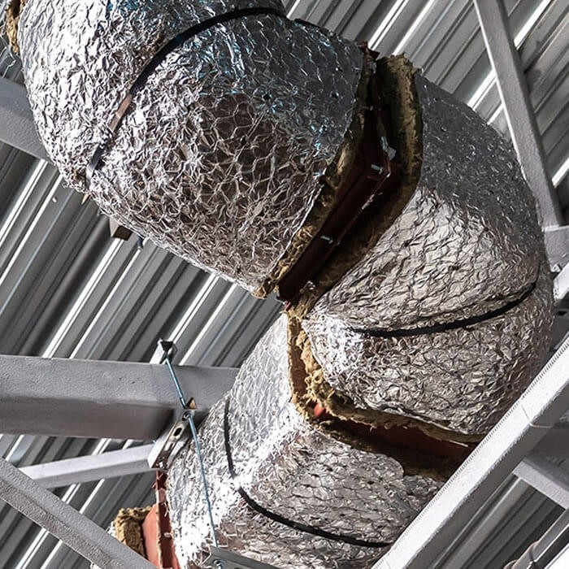
Данная ситуация объясняется довольно просто: монтаж систем противодымной вентиляции происходит в самом начале строительства здания (сооружения или строения), после чего приступают к отделочным работам, и повреждают огнезащитное покрытие, что в последствии негативно сказывается на предел огнестойкости всей системы.
Второй ситуацией, приводящей к нарушению предела огнестойкости воздуховода, является несоблюдение требований технологического регламента (инструкций по монтажу).
При соблюдении вышеизложенных требований не стоит забывать, что в соответствии с п. 6.13. СП 7.13130.2013 «Отопление, вентиляция и кондиционирование. Требования пожарной безопасности» воздуховоды с нормируемыми пределами огнестойкости (в том числе теплозащитные и огнезащитные покрытия в составе их конструкций (должны быть из негорючих материалов (далее – НГ). Для уплотнения разъемных соединений таких конструкций (в том числе фланцевых) следует использовать негорючие материалы [2].
Материалы группы НГ должны соответствовать требованиям ч. 4 ст. 13 Федерального закона от 22.07.2008 № 123- ФЗ «Технический регламент о требованиях пожарной безопасности», к негорючим относятся строительные материалы при следующих значениях параметров горючести для отнесения строительного материала к негорючим или к горючим:
- прирост температуры - не более 50 градусов Цельсия;
- потеря массы образца - не более 50 процентов;
- продолжительность устойчивого пламенного горения - не более 10 секунд [1].

Заключение
При выполнении работ по монтажу огнезащитного покрытия (материла) для повышения предела огнестойкости воздуховода необходимо соблюдать требования технологических регламентов (инструкций по монтажу) и периодически контролировать целостность огнезащитного покрытия на этапе отделочных работ.
Выполнение сотрудниками отдела пожарного контроля ГБУ «ЦЭИИС» работ по оценке соответствия предела огнестойкости воздуховодов требованиям проектной документации позволяет своевременно выявлять нарушения на объектах различного назначения.
Выявленные дефекты подлежат обязательному устранению подрядчиком проверяемой организации, осуществляющим строительство/монтаж.

Список литературы
1. Федеральный закон от 22.07.2008 № 123-ФЗ «Технический регламент о требованиях пожарной безопасности»,
2. СП 7.13130.2013 «Отопление, вентиляция и кондиционирование. Требования пожарной безопасности».

Статью подготовил:
Инженер Отдела пожарного контроля ГБУ "ЦЭИИС" Пронский Н.В.

Адрес страницы: http://ceiis.mos.ru/presscenter/nauchno-publitsisticheskie-stati/detail/11756667.html
ГБУ города Москвы «ЦЭИИС»

